נקודות במערכת הצירים

מערכת צירים

- לפניכם נקודות על מערכת צירים. אם נחבר את הנקודות נקבל מלבן.
(3,–4)
היעזרו בנתונים על גבי השרטוט כדי לענות על השאלות הבאות:
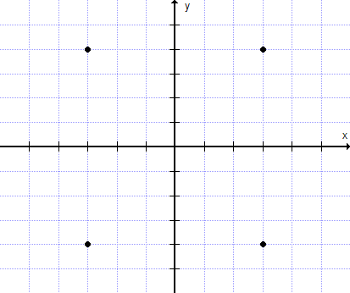
H
E
G
F

- מהם שיעורי הנקודה F?

i. | (3 , 4) | ii. | (–3 , 4) | iii. | (–3 , –4) | iv. | (3 , –4)
- איזו נקודה מהנקודות הבאות נמצאת מחוץ למלבן FHEG?

i. | (–1, 2) | ii. | (2, 4) | iii. | (–5, –5) | iv. | (0, 3)
- יאיר רוצה לשרטט מחומש שקדקודיו הם הנקודות המסומנות במערכת הצירים שלפניכם.
איזו נקודה מהנקודות שלפניכם לא ישלימו את המחומש?

i. | (5 , 1) | ii. | (5– , 2–) | iii. | (4– , 2) | iv. | (0 , 5)

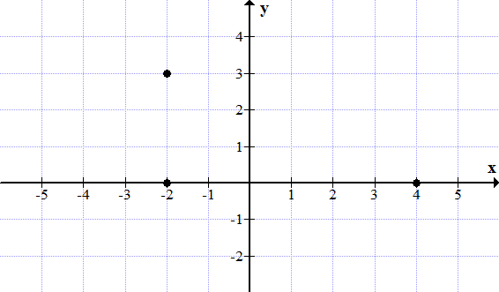
- במערכת הצירים מסומנות הנקודות A, C, D
A
C
D
א. רשמו את שיעורי הנקודות
A(___, ____)
C(___, ____)
ב. הוסיפו במערכת הצירים נקודה B
כך שיתקבל מלבן ABCD
רשמו את שיעורי הנקודה B
B(___, ____)

ג. איזו נקודה מהנקודות הבאות נמצאת מחוץ למלבן ABCD ?

 | (–1, 2) | ii. | (3, 0) | iii. | (–1, –1) | iv. | (0, 3)

- באיזה מהשרטוטים שלפניכם מסומנת הנקודה (7 , 5)?
i.
ii.
iii.
iv.

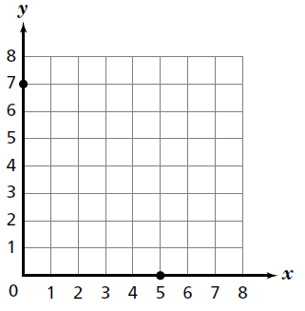 | 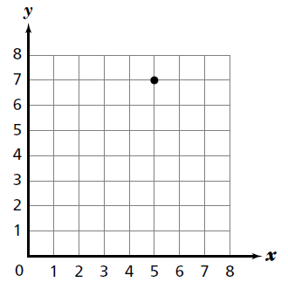 | 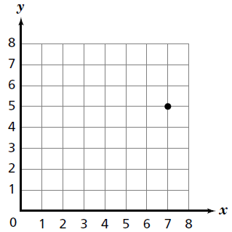 | 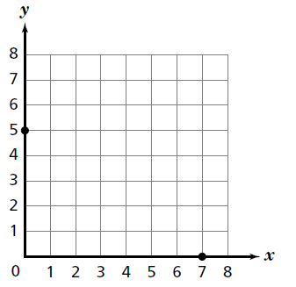

- בשרטוט שלפניכם ABCD הוא ריבוע.
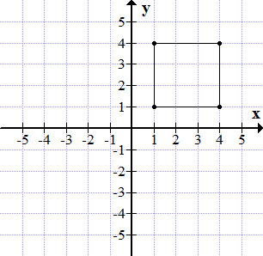
מה יהיו שיעורי הנקודהD אם נזיז את הריבוע 5 יחידות שמאלה?
A
B

C
D

I  . | (–4, 1) | ii. | (–5, 1) | iii. | (1, –4) | iv. | (1, –5) | v. | (–1, 1)

5. לפניכם שרטוט:
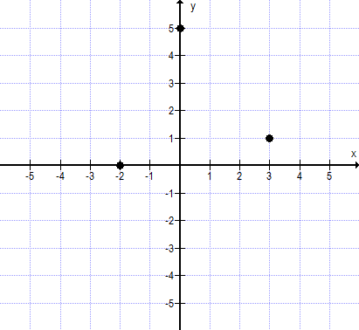
A
B
C

א. כתבו את שיעורי הנקודות

A(___,___) B(___,___) C(___,___)

ב. הוסיפו בשרטוט נקודה D(1, –2)

ג. הוסיפו נקודה E ששיעור ה – x שלה זהה לשיעור ה – x של הנקודה C ושיעור ה- y שלה זהה לשיעור ה- y של הנקודה D.

רשמו את שיעוריה וסמנו אותה במערכת הצירים
E(___, ____)

6. מה שטחו של משולש אשר שיעורי הנקודות של קודקודיו הם:
A(2,1) B(2,6) C(4,7)
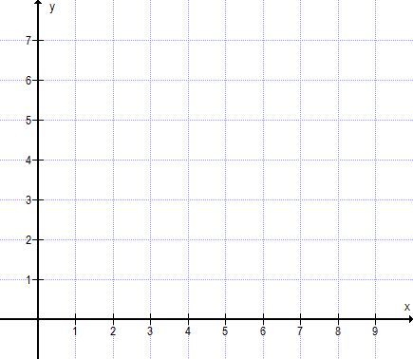

7. במערכת הצירים שלפניכם התחילו לצייר מלבן.
A
שתי צלעות סמוכות משורטטות

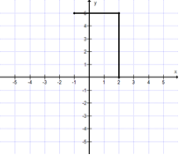

נתון כי נקודה A נמצאת ברביע השני, נקודה B ברביע הראשון , נקודה C על ציר ה – X.
השלימו את שיעורי הנוקודות :

A(___,___) B(___,___) C(___,___)

ב. השלימו את שרטוט המלבן וגם את קודקודD
D(___,___)
ג. חשבו את שטח המלבן.
ד. האם הנקודה (–0.5,3) נמצאת: (סמנו את התשובה הנכונה:)
i. בתוך המלבן ii. מחוץ למלבן
iii. על אחת מהצלעות של המלבן
8. נתון משולש אשר שטחו 12 יחידות ריבועיות.

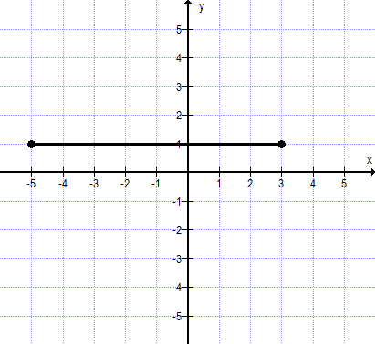

שניים מקודקודיו של המשולש הם (3,1) ו- (–5,1).
א. הציעו דוגמה לקודקוד שלישי אם ידוע שהוא נמצא ברביע הראשון. הסבירו.
ב. הציעו דוגמה לקודקוד שלישי אחר אם ידוע שהוא נמצא ברביע השני.
ג. הציעו דוגמה לקודקוד שלישי אחר אם ידוע שהוא על אחד הצירים.

